**DESAFIO 14**

Explicando o detalhe de expansão do cabeçalho da tabela de Área, Disciplinas,   
Notas (nota1 e Nota2) e Média.

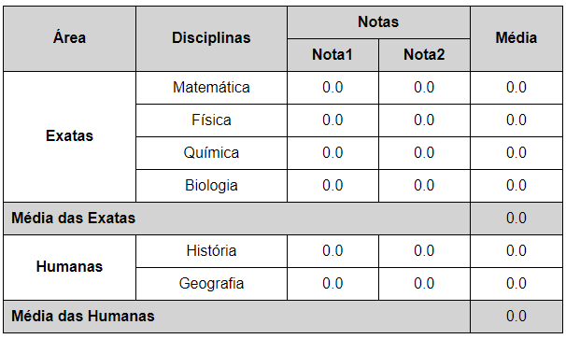

<thead>

<tr>

<th rowspan="2" scope="rowgroup">Área</th>

<th rowspan="2" scope="rowgroup">Disciplinas</th>

<th colspan="2" scope="colgroup">Notas</th>

<th rowspan="2" scope="rowgroup">Média</th>

</tr>

<tr>

<th>Nota 1</th>

<th>Nota 2</th>

</tr>

</thead>

A definição em HTML para a coluna ‘Area’ não é colspan e sim **rowspan**=2, porque na sequencia da linha temos DUAS linhas e não uma. Mesmo que ‘àrea´’ e ‘Disciplina’ pareçam estar muma única linha, na verdade estão dispostas em DUAS linhas.  
Na sequencia aparecerão as colunas ‘Notas’ e dentro dela mais duas colunas, identificadas por ‘Nota 1’ e ‘Nota2’.  
Portanto para ‘Área’ o correto e **rowspan=2**. ‘Disciplina’, também **rowspan=2**.   
Para ‘Notas’ temos **colspan=2** (é colspan por conta das duas colunas ‘Nota1’ e ‘Nota2’). E por último temos também a coluna ‘Média’ como **rowspan=2**, pois faz referência a este cabeçalho formado por 2(duas) linhas.

Portanto temos: rowspan=2 / rowspan=2 / colspan=2 / rowspan=2.